磁盘导入规则

使用范围
1：承保磁盘导入
2：保全增人

注意事项
1：磁盘投保共有两种方式 ：按保障计划与按险种 ；但是一个人只能选择一种方式。
2: 按保障计划磁盘投保只能使用投保文件的第一个SHEET，不容许在其他SHEET 中填写任何数据。 适用范围：投保单位的投保险种组合有一定规律性，很容易做保障计划的投保单。
优点：投保文件制定简单
缺点：不适用于不规律的投保方式，不能制定受益人。
3：按险种磁盘投保分两种情况，如果投保的险种是单个责任的，那么除了“责任项”这个SHEET外，其他的都要填写数据（受益人是可选的，如果要制定受益人，那么则填写，不填写认为是法定受益人）
4：日期格式的数据要在“英文状态”下填写。
5：如果添加连带被保人，只能通过在磁盘中描入险种信息，不能通过保障计划；连带被保人录入时在险种也需要录入保存计划（StandbyFlag1） 和连带人数（StandbyFlag2）

功能使用详细说明
1：按保障计划磁盘投保
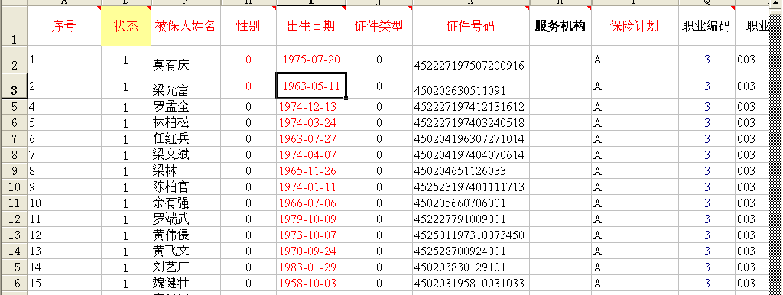
按保障计划磁盘投保只需要填写这个SHEET。
1：序号： 按顺序填写即可。
3：状态：按批注提示填写。
4：从被保人姓名到证件号码就是根据具体的被保人信息填写。注意：如果证件类型填写“0”，则证件号码填写“身份证” ，这个时候可以不填写出生日期与性别，系统会自动回写的。
5：服务机构：这个是用于统括保单的，如果不填写认为是投保所在地。如果填写并且所填写的数据与投保所在地不同，则系统认为该投保单属于统括保单，那么您必须在“分单定制”界面录入其他的服务机构的相关信息。
6：职业编码：用于描述被保险人所从事的职业的风险级别。 取值范围：1－6，数值越大说明职业风险越高。
7：职业工种可以不填写。如果您填写的话请参照“职业对照表”附件。
8：如果该用户有帐户，请填写后续数据即可。

2：按险种磁盘投保
第一个SHEET
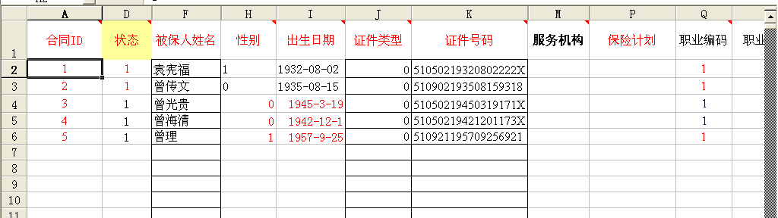
对于第一个SHEET除了“保障计划“这一列不填写，其他与“按保障计划”的填写方式相通，请参照上面的描述。
第二个SHEET:
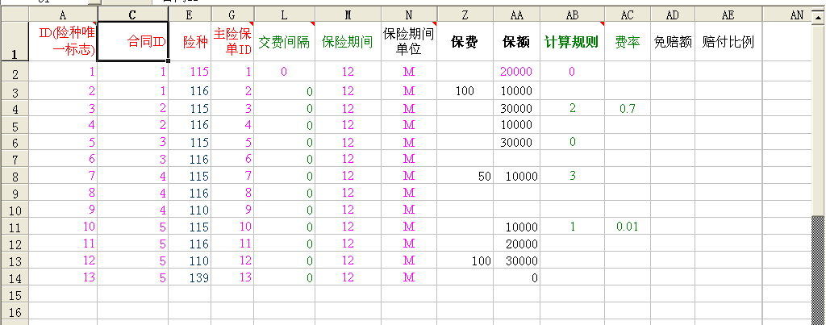
1：ID（险种唯一标志） ：按序号填写。
3：合同ID：即前一个SHEET的合同ID。
4：险种：险种编码
5：主险保单ID：等于“ID（险种唯一标志）”。
6：交费间隔：参照批注填写。
7：保险期间：与“保险期间单位”一起使用。
8：保费：如果(该险种只有一个责任或有多个责任但只投保一个责任)并且您选择的计算规则是3则填写数据。
9：保额：如果该险种只有一个责任或只投保该险种的一个责任则填写数据。
10：计算规则：默认是0。用法与“保额”很类似。
11：费率，免赔额，赔付比例：用法与计算规则相通。
第三个SHEET:
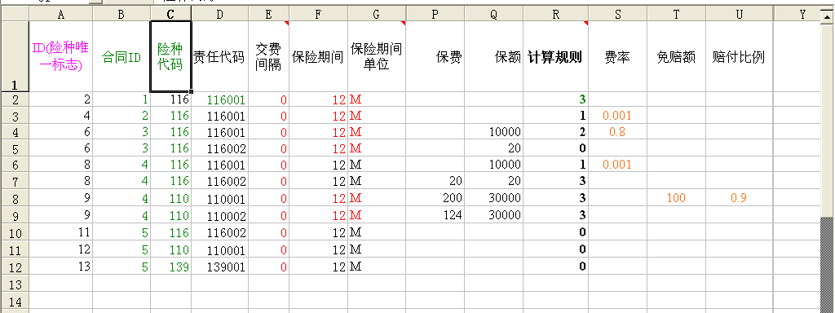
1：ID（险种唯一标志）：与第二个SHEET的“ID（险种唯一标志）”对应。用来描述该险种下有那些责任投保。
2：被保险人ID：与第二个SHEET种的“被保险人ID“对应，说明该险种属于那个被保险人。
3：险种代码：险种编码
4：责任代码：参照附件一“险种与责任对应关系”。
5：交费间隔：参照批注填写
6:保险期间：与保险期间单位配合使用
7：保费：如果该责任的计算规则是3，则填写
8：保额：该责任的保额。
9：计算规则：参照批注填写。
10：费率：如果该责任的计算规则是1或2则填写。
11：免赔额，赔付比例：针对该责任的描述，理赔时使用。
第四个SHEET: 用于制定某个险种的受益人
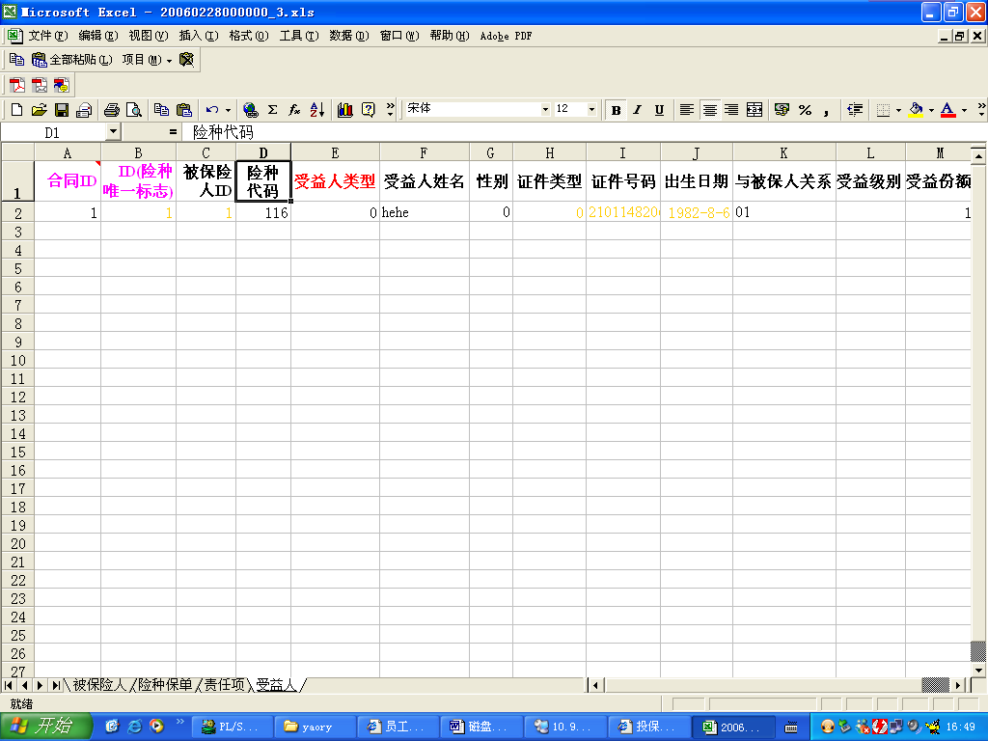
声明：所有数据都为毕录项
1：合同ID：对应于第一个SHEET的合同ID，说明该受益人属于那个被保险人。
2：ID（险种唯一标志）：对应于前面SHEET的“ID（险种唯一标志）“。
3：被保险人ID到出生日期：都是必须录入的，用于描述受益人。
4：与被保人关系：参照批注：00本人，01丈夫等。
5：受益级别：如果一个险种有多个受益人时，并且不分享受益份额则需要填写，从1开始。
6：受益份额：如果是多受益人，并且受益级别相等则填写小数，它们的和等于1。

附件一：险种与责任对应关系
险种编码 | 221601
险种名称 | 民生附加交通工具综合团体意外伤害保险
责任代码 | 责任名称 | 责任性质
640001 | 交通工具意外伤害保险金 | 必选责任
640002 | 交通工具意外伤害医疗保险金 | 可选责任
640003 | 交通工具意外住院每日给付保险金 | 可选责任

